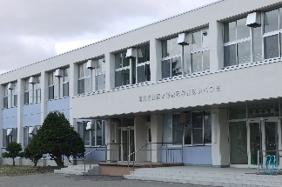美深高等養護学校あいべつ校

学校公開説明会

≪日　時≫

令和５年５月３０日（火）　 ８：５０～１１：２０（受付 ８：３０～）

≪会　場≫

北海道美深高等養護学校あいべつ校（愛別町字南町27番地）

≪参加対象≫

愛別町近隣市町村の中学生及び特別支援学校中学部の生徒、保護者、教諭

≪日　程≫

８：30　～ 受付

８：50　～ 全体会　（本校の概要についての説明）

９：35　～ 授業見学 （教科と作業の授業を公開します）

11：20　～ 公開終了　販売会、希望者のみ質問タイム

≪持ち物とお願い≫

　・参加される方は、上靴をご持参ください。

　・駐車スペースに限りがあります。乗り合わせや公共交通機関の利用など

ご協力をお願いします。

≪申し込み方法≫

・**５月８日（月）**から受付を開始します。

・参加申込用紙に必要事項を記入して、**５月22日（月）までにメールまたはＦＡＸ**でお申し込みください。参加申込用紙はホームページからダウンロードが可能です。

・学校単位でお申し込みください。申し込み多数の場合は中学３年生を優先させていただきます。その際は該当の学校に連絡させていただくことがあります。

担当　久　保

ＴＥＬ　(01658)-6-5811

ＦＡＸ　(01658)-6-5812